ИСР 1.1

**Постановка задачи:** Установка и настройка среды для программирования на Python. Обзор IDE.

Для обзора я решила взять редактор кода Visual Studio Code. Попробовав различные среды разработки, данное приложение полюбилось мне больше всего благодаря своей легкости в использовании, приятному интерфейсу, большой библиотеке расширений и другим мелким деталям. Далее я опишу процесс ее установки и настройки.

**Установка**

Одним из главных плюсов VSCode является бесплатное распространение. Так что для того, чтобы установить её, необходимо зайти на [официальный сайт](https://code.visualstudio.com) и скачать файл установщика для вашей ОС (в моём случае это будет Linux Kubuntu).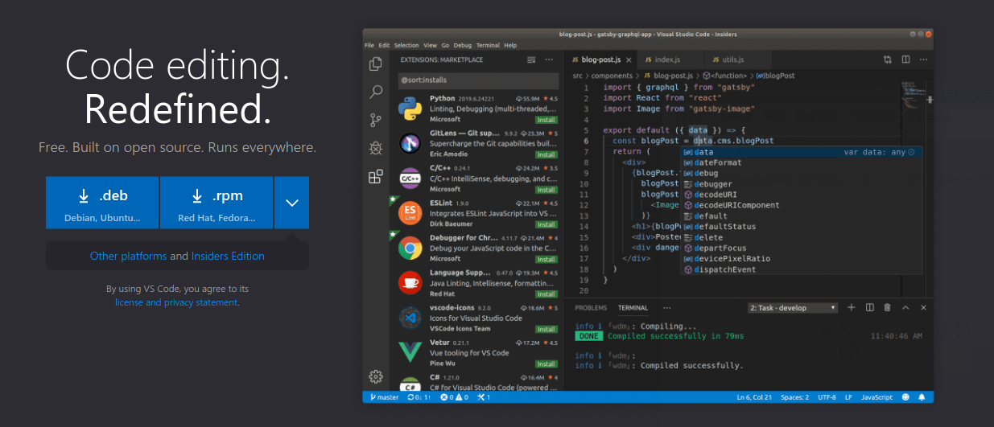

После скачивания файла, находим его и по стандартному алгоритму для своей системы устанавливаем.

Быстро запустить редактор в Linux можно, прописав команду *code*



После этого перед нами откроется приветствующий интерфейс приложения.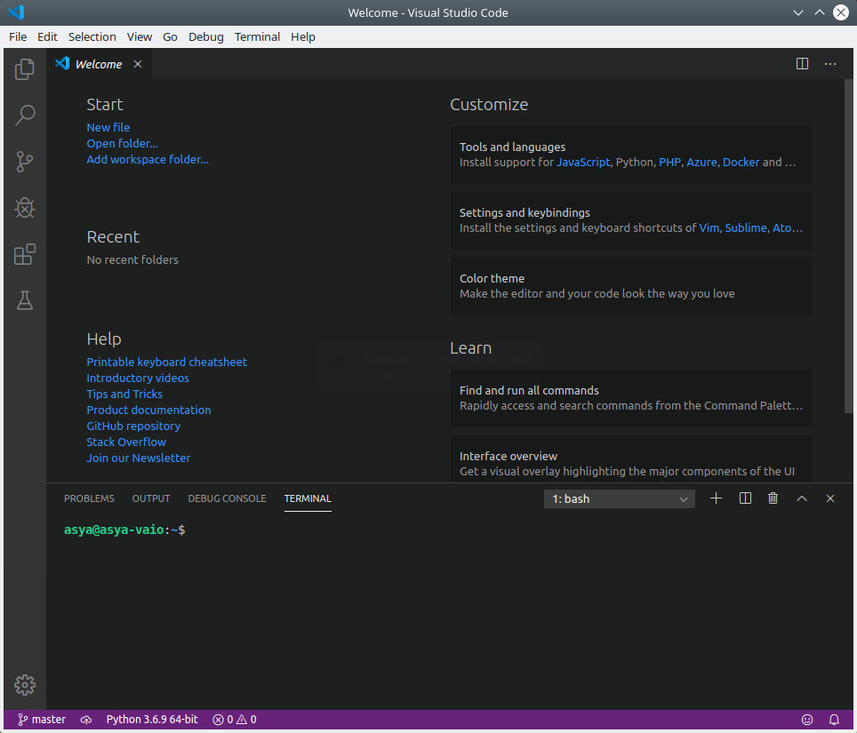

Для того чтобы создать новый файл для работы мы можем выбрать ссылку *New file* или же нажать стандартное сочетание клавиш *Ctrl+N.* Существует альтернативный и нередко более удобный вариант для начала работы: возможность открыть уже готовую папку для проекта.

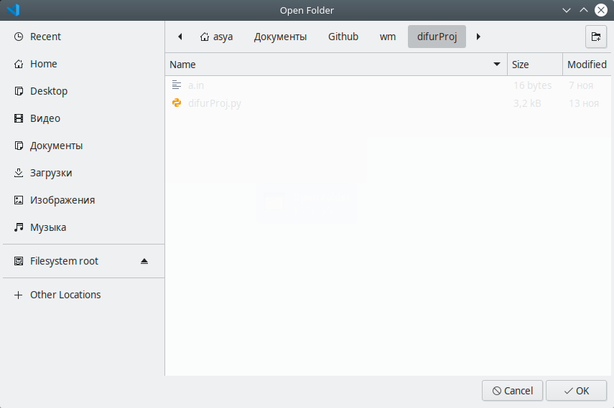

Выбираем папку и нажимаем ОК. Теперь мы видим слева список наших файлов. Между ними легко переключаться, редактировать их или создавать новые. Также можно создавать и новые папки.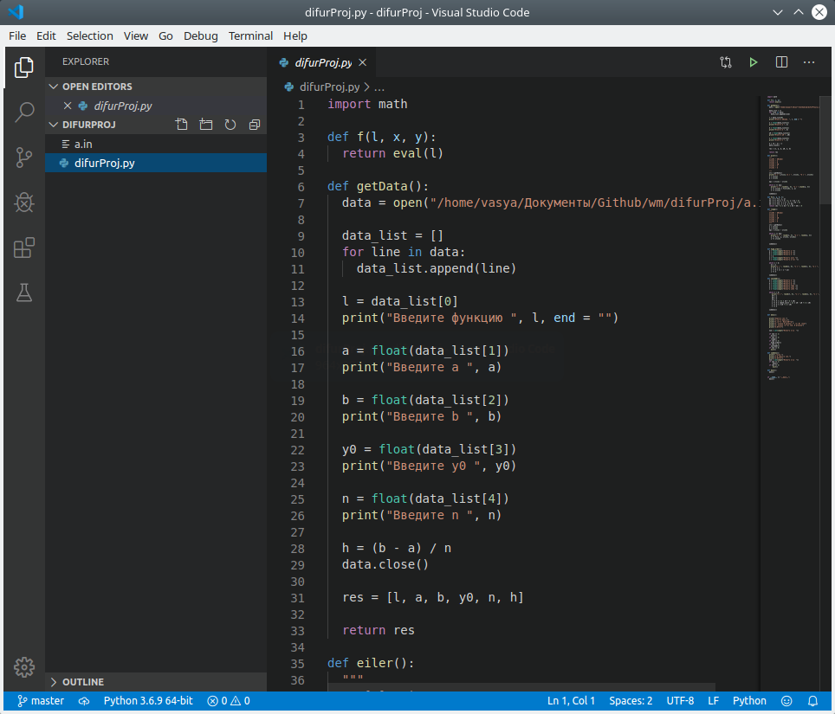

Для того чтобы начать писать код, достаточно создать файл нужного вам расширения. Но для того, чтобы у вас была подсветка кода, подсказки, возможность дебага и другие удобства, необходимо установить расширения. Поэтому зайдем во вкладку Extensions слева от рабочей зоны.

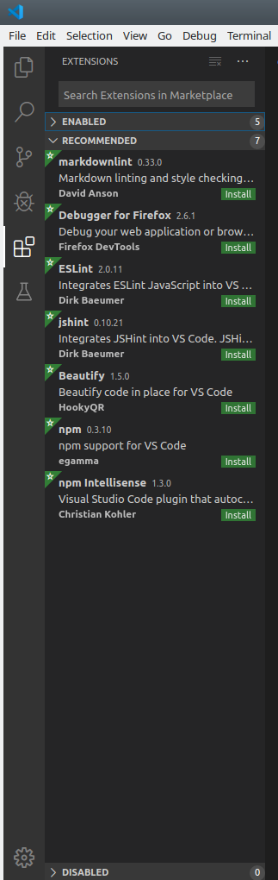

Там есть строка поиска, которая поможет найти всё необходимое. Нажав на кнопку Install вы с лёгкостью установите любое расширение. Для запуска кода необходимо нажать на кнопку .

Рассмотрим остальные вкладки. В VS Code существует возможность подключить GIT и отслеживать изменения во вкладке Source control.

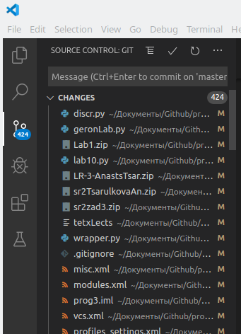

Нажав на иконку “Галочка” можно сделать коммит изменений, а, нажав на соседнюю, обновить список изменений. Следующая вкладка - это вкладка Дебага. Она будет работать при условии, что у вас установлены расширения или имеется нужный интерпретатор. И, наконец, последняя вкладка предназначена для запуска тестов, написанных с помощью специальных модулей, например в python это модули unittest или pytest.



На этом я завершу свой краткий обзор редактора кода Visual Studio Code, хотя в нём есть ещё много интересных функций примочек, до которых я ещё не добралась.